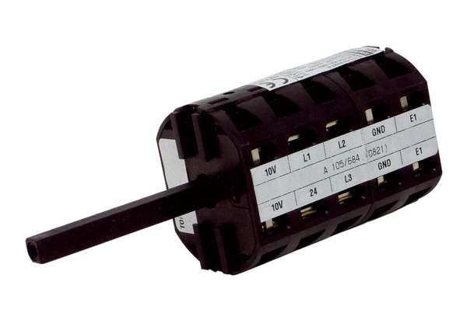Servisna sklopka RS MDR35Jedinica za pakiranje: 1 komAsortiman: E
Broj artikla: E157.1634.0000Proizvođač: MAICO

